Брошенные автотранспортные средства в районе Перово на 01.02.2017
03.02.2017
В соответствии с постановлением Правительства Москвы от 23.09.2014г. № 569-ПП «О Порядке выявления, перемещения, временного хранения и утилизации брошенных, в том числе разукомплектованных транспортных средств в городе Москве» на территории района Перово проводится работа по перемещению брошенных и разукомплектованных транспортных средств (далее БРТС).
Брошенными транспортными средствами являются транспортные средства, создающие помехи в организации благоустройства территории города Москвы, разукомплектованные транспортные средства, транспортные средства, от которых собственник в установленном порядке отказался, транспортные средства, не имеющие собственника.
Разукомплектованным транспортным средством признается транспортное средство, у которого отсутствует один из следующих конструктивных элементов: дверь, колесо, стекло, капот, крышка багажника, крыло, шасси или привод.
Выявлено транспортное средство длительное время не эксплуатирующиеся:
ЗАЗ-Славута, г.н. т015ун199, серый, 1-я Владимирская, д.24
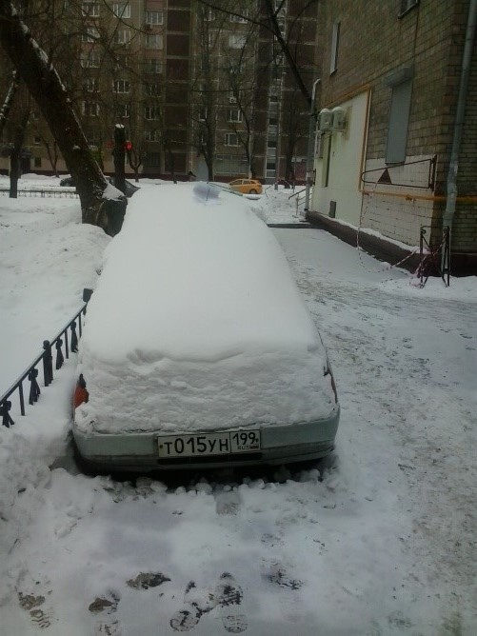
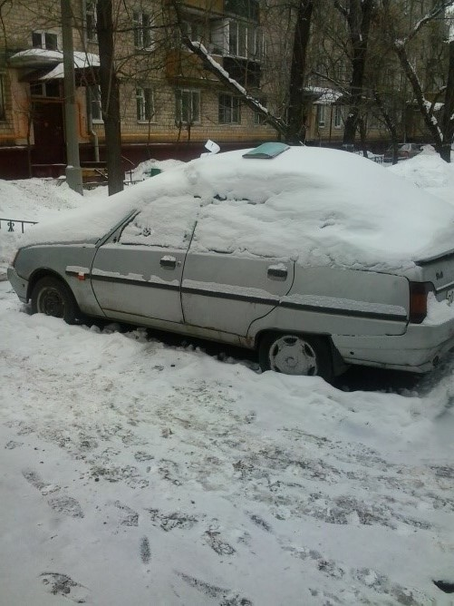

Форд-Эскорт, г.н. а643тр177, синий, 3-я Владимирская, д.24
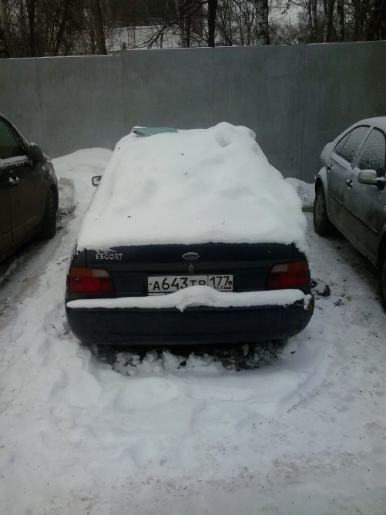
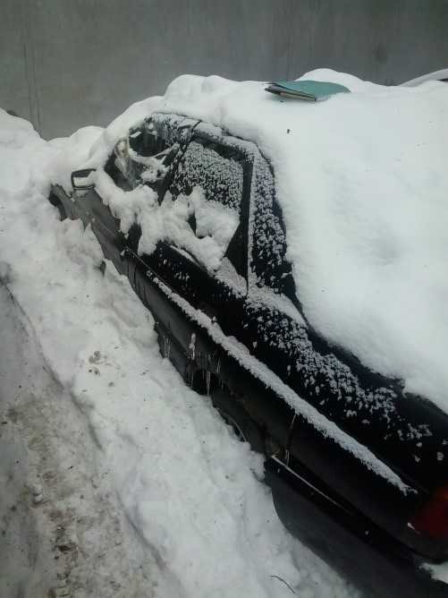

РЕНО, г.н. а634тн777, черный, ул. Братская тупик, д.1/45
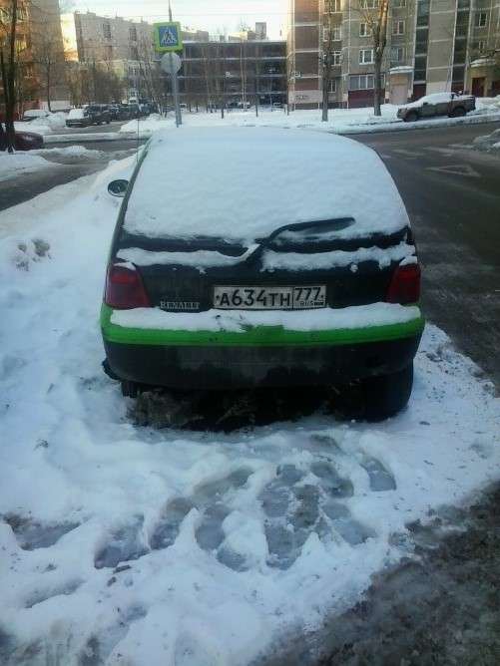
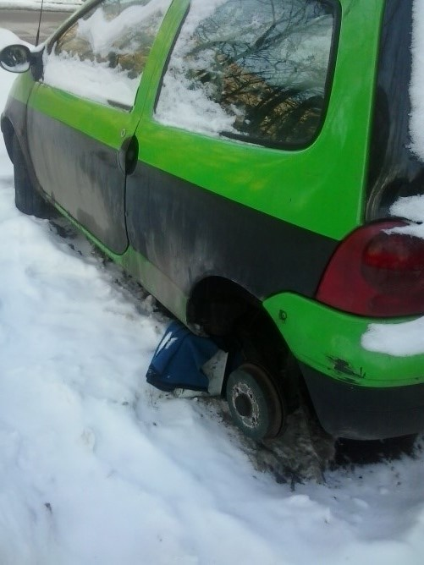

ДЭУ-Ланос, г.н. отсутствует, серебро, Федеративный пр-т, д.6, к.1
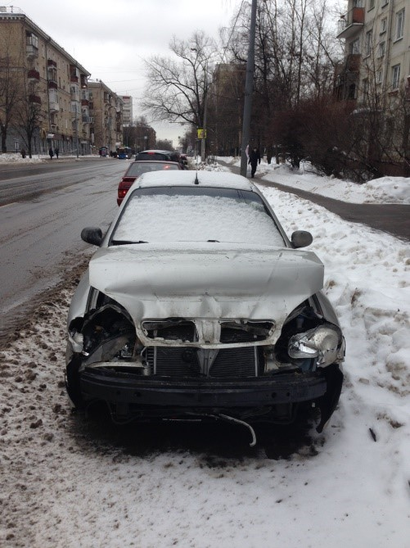
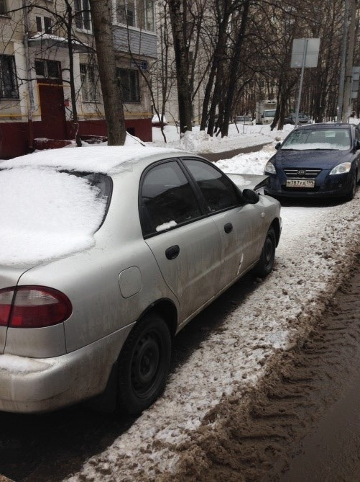

Газель, г.н. отсутствует, бело-синий, 3-я Владимирская, д.24
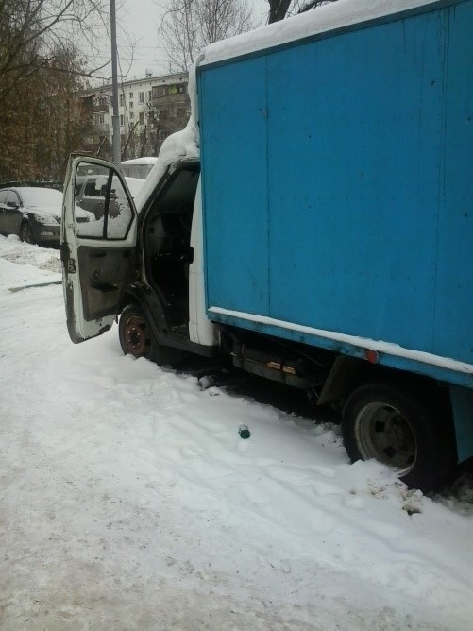
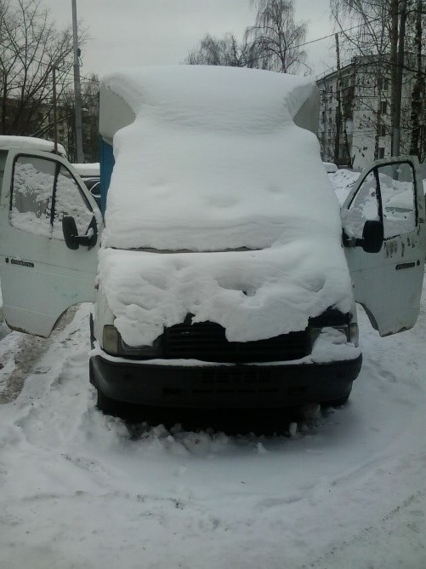

Убедительная просьба к владельцам указанных автомобилей привести транспортные средства в состояние, не позволяющее идентифицировать их как брошенные.
В случае не приведения транспортных средств в состояние, не позволяющее идентифицировать их как брошенное, 15.02.2017 г. будут выполнены работы по перемещению транспортных средств на специализированные стоянки для размещения и временного хранения БРТС.
Более подробную информацию можно получить в управе района Перово (Зеленый пр., д. 20, 13 этаж, каб. 12, телефон 8-495-302-85-31).

Адрес страницы: http://perovo.mos.ru/transport/detail/4845732.html
Управа района Перово города Москвы

